Załącznik nr 1b do siwz – opis przedmiotu zamówienia dla części nr 2 zamówienia

Część nr 2 zamówienia

Moduł do części białej (tablety)

Przedmiotem zamówienie jest dostarczenie, instalacja, konfiguracja oraz dostarczenie szczegółowych instrukcji dla poszczególnych grup użytkowników aplikacji / modułu ściśle współpracujący z posiadanym przez Zamawiającego systemem klasy HIS – Medicus Online (producent Atende-Medica, dostawca Centrum komputerowe Planeta).
Aplikacja \ Moduł musi ściśle współpracować z obecnie eksploatowanym systemem klasy HIS w zakresie :
- odczytu danych z istniejącej bazy danych niezbędnych do poprawnego działania aplikacji / modułu, niezbędnych do poprawnego działania niżej opisanych funkcjonalności niniejszej aplikacji/modułu
- zapisu danych do istniejącej bazy danych. Dane w systemie HIS oraz aplikacji/ module muszą być zgodne ze sobą. Zapis danych do bazy danych z aplikacji \ modułu nie może powodować błędów w aplikacji HIS / bazie danych oraz odwrotnie, dane zapisane przez moduł muszą być odzwierciedlane w systemie HIS – muszą być w pełni przez niego wykorzystywane do celów medycznych, raportowania i statystyczny. W szczególności dotyczy to zleceń / wydawania leków, czynność pielęgniarskich, czynności pielęgnacyjnych.
- Zamawiający będzie obsługiwał aplikacje poprzez wykorzystanie posiadanych przez siebie tabletów MioCare L135 oraz komputerów klasy PC z system Windows 10. Wymaga aby Aplikacja / moduł był opary o graficzny interfejs składający się z tak zwanych „kafelków” – kwadratowych / prostokątnych ikon wywołujących odpowiednie funkcjonalności systemu. Każdy użytkownik widzi tylko kafelki przypisane do danej klasy użytkownika (klasa użytkownika np., lekarz, pielęgniarka). Dodatkowo każdy użytkownik może układać ikony na tzw. Pulpicie aplikacji \ modułu (przeciągając je na wskazane miejsce) – ustawienie ikon zostaje automatycznie zapisane dla każdego użytkownika.
- Każdy z użytkowników będzie korzystał z przyznanych mu w aplikacji HIS uprawnień. Nowy moduł będzie pobierał te dane automatycznie podczas logowania na tablecie i zgodnie z posiadanymi uprawnieniami umożliwiał prace w możliwych dla danej osoby zakresach na tablecie. W celu wykluczenia błędów podczas logowania na tablecie dany użytkownik będzie wylogowywany z systemu HIS jeżeli będzie w nim aktywna sesja. W celu wykluczenia pomyłek system musi zadać takiemu użytkownikowi pytanie wraz z informacją że w systemie jest aktywna już sesja na jego koncie i czy chce ją zamknąć.

Wymagania dotyczące aplikacji \ modułu przeznaczonej do pracy na tabletach
- Głównym celem aplikacji jest prosta ergonomiczna (bez wykonywania zbędnych działań w aplikacji) praca (rejestrowanie działań medycznych, opiekuńczych) przy pacjencie (na Sali chorych . Aplikacja\ moduł musi umożliwiać ewidencjonowanie, prowadzenie
- czynności lekarskich – klasa użytkownika LEKARZ
- czynności pielęgniarski – klasa użytkownika PIELĘGNIARKA
- czynności opiekuna – klasa użytkownika OPIEKUN
- czynności psychologa – Klasa Użytkownika PSYCHOLOG
- czynności logopedy – klasa użytkownika LOGOPEDA
- czynności terapeuty zajęciowego – klasa użytkownika TERAPEUTA

Zamawiający wymaga aby aplikacja\ moduł spełniała poniższe wymagania funkcyjno graficzne.

Panel Logowania – taki sam dla wszystkich użytkowników / klas użytkowników
LOGIN
HASŁO
LOGO SCOL

Ekrany oraz funkcjonalności do klasy użytkowników „LEKARZ” (pierwszy ekran)
Pierwszy ekran po zalogowaniu (dla klasy użytkowników lekarz, pielęgniarka, fizjoterapeuta, psycholog, logopeda)
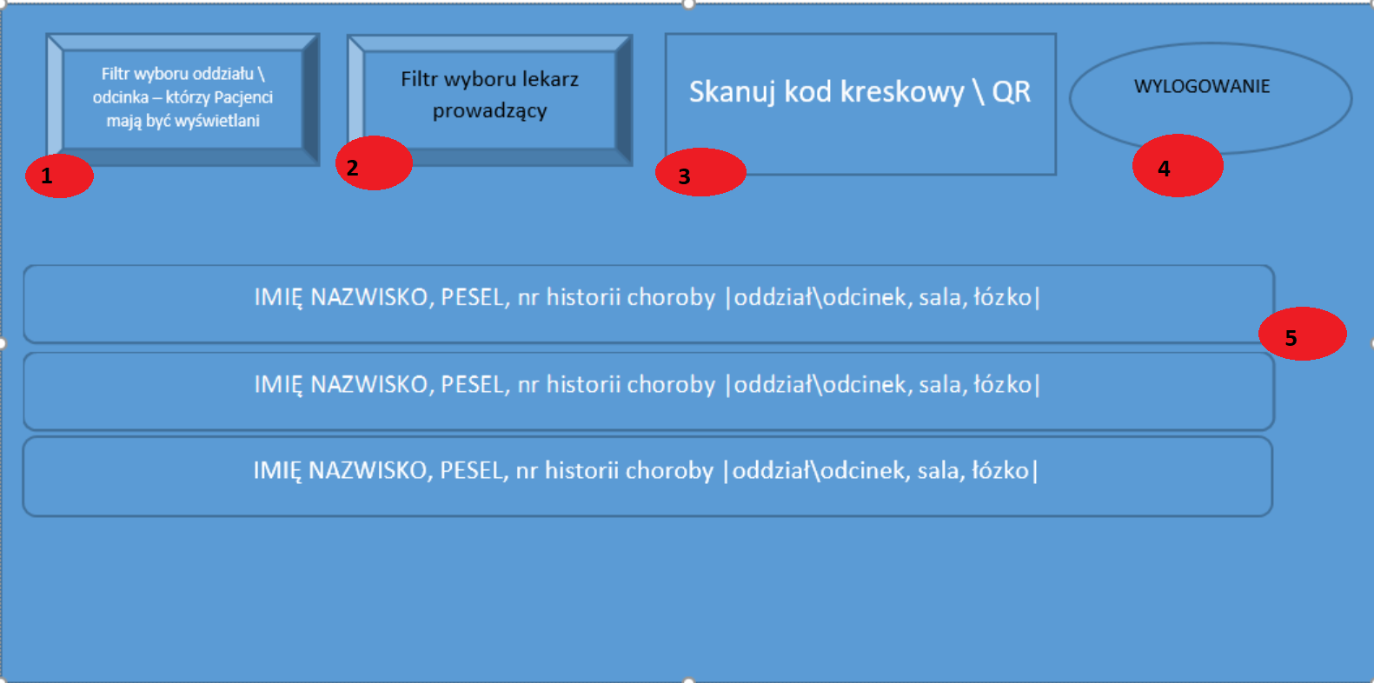
Opis funkcjonalny ekranu pierwszego
- Filtr wyboru oddziału \ odcinka – funkcja wyświetlająca wyłącznie pacjentów z wybranej, zaznaczonej komórki organizacyjnej
- Filtr wyboru lekarza prowadzącego pacjenta (dla użytkownika z przypisaną klasą Lekarz), dla klasy użytkowników psycholog, logopeda, pielęgniarka, opiekun – analogicznie
- Pole skanowanie kod kreskowy\QR – pole ma za zadanie automatyczne uruchamianie wbudowanego w tablet skanera kodów kreskowych\QR zczytanie kodu i odnalezienie danego pacjenta -> wyświetlenie go automatycznie w „EKRANIE DWA”
- Wylogowanie – po naciśnięciu wylogowuje użytkownika z systemu
- Wyświetla listę pacjentów – każdy pacjent to osobny prostokątny kafelek na którym mają znajdować się następujące dane : Imię Nazwisko, pesel, nr historii choroby, Oddział \ odcinek , sala, łóżko. Zamawiający zastrzega iż danych nie może być ani więcej ani mniej od wskazanych.

Ekran Drugi (klasa użytkownika Lekarz)
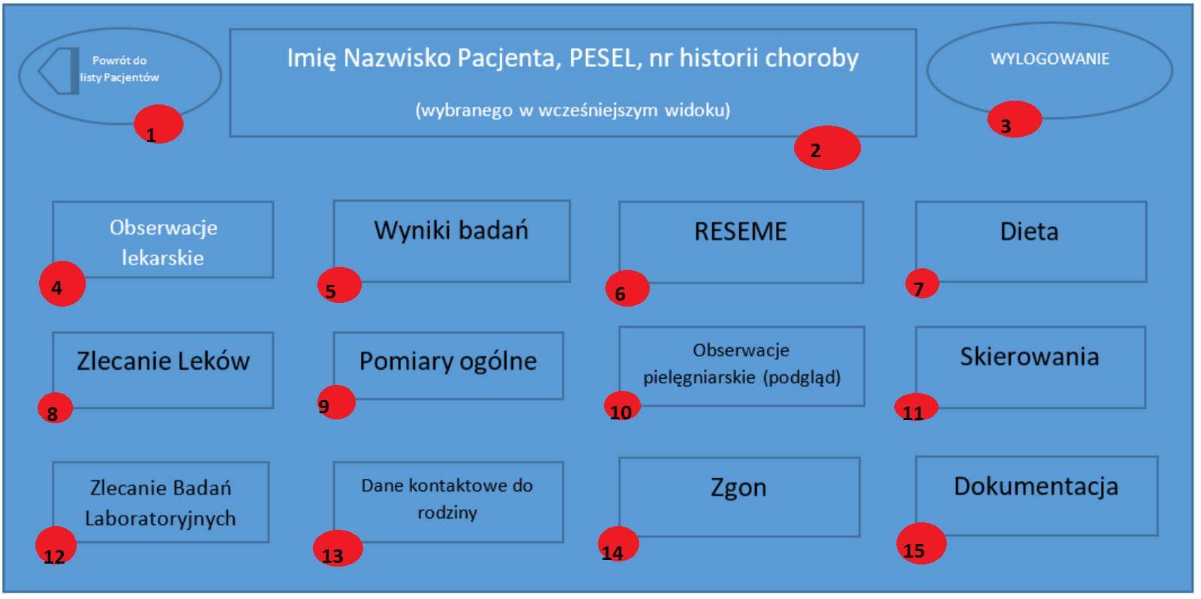

OPIS FUNKCJONALNOŚCI EKRANU DRUGIEGO

- Po kliknięci kafelka „powrót do listy pacjentów ” – wraca do Ekranu Pierwszego
- Wyświetla podstawowe personalne dane pacjenta
- Przycisk wylogowania użytkownika
- Po kliknięciu kafelka „Obserwacje lekarskie” użytkownik ma przejść do funkcji systemu HIS odpowiedzialnego za wpisywanie obserwacji lekarskich. Obserwacje można filtrować poprzez wybór daty od … do … . Użytkownik może dodawać nowe obserwacje również z wykorzystaniem funkcji systemu HIS „skróty użytkownika”
- Po kliknięciu kafelka „Wynik badań” użytkownik ma przejść do funkcji sytemu HIS odpowiedzialnego za prezentacje wyników badań. Ekran ma pokazywać wszystkie badania wykonane danemu pacjentowi z podziałem na jego pobyty oraz typ badania np., laboratoryjne, mikrobiologiczne, psychologiczne
- Po kliknięciu kafelka „RESEME” użytkownikowi ma się wyświetlić okno zawierające trzy ostatnie wpisy z obserwacji lekarskich, trzy ostatnie wpisy z obserwacji pielęgniarskich. Leki podane w ostatnich trzech dniach, aktualna dieta, informacja o ICD10, bezpośredni link do „Wyniki Badań”
- Po kliknięciu kafelka „Dieta” użytkownik ma przejść do funkcji systemu HIS odpowiedzialnej za wyświetlanie aktualnej i poprzednich diet, użytkownik z tego poziomu może zmienić dietę lub ją zmienić
- Po kliknięciu kafelka „Zlecenia leków” użytkownik przechodzi do panelu ordynacji leków na danego pacjenta. Zlecenie leków ma polegać na :
- Wybraniu leków w przeliczeniu na pacjenta
- Wybraniu schematu leków lub jego wpisaniu
- Wybraniu okresu podawania leku za pomocą wyboru od daty … do daty …
- Każdy zlecony lek użytkownik może zastopować jego podawanie
- Po kliknięciu kafelka „Pomiary ogólne” Użytkownik przechodzi do funkcjonalności systemu HIS, ekran pokazuje dotychczasowe wpis oraz pozwala na uzupełnienie bieżących.
- Po kliknięciu kafelka „Obserwacje pielęgniarskie (podgląd)” Użytkownik przechodzi do podglądu obserwacji wykonanych przez personel pielęgniarski
- Po kliknięciu kafelka „skierowania” – użytkownik przechodzi do ekranu pokazującego dotyczasowe skierowania pacjenta oraz umożliwia użytkownikowi stworzenie skierowania do:
- Szpitala
- Poradni specjalistycznej
- Po kliknięciu kafelka „Zlecenia Badań Laboratoryjnych” Użytkownik przechodzi do funkcjonalności systemu HIS umożliwiającej zlecenie badań laboratoryjnych pacjentowi wybierając / zaznaczając odpowiednie badania do wykonania
- Po kliknięciu kafelka „Dane kontaktowe do rodziny” Użytkownik przechodzi do ekranu wyświetlającego dane kontaktowe do opiekuna / osoby uprawnionej. Dane są zasysane z systemu HIS
- Po kliknięciu kafelka „Zgon” użytkownik przechodzi do funkcjonalności system HIS „Wypis ze SCOL” po utworzeniu wypisu moduł automatycznie wyświetla kartę zgonu pacjenta do uzupełnienia. Zgon pacjenta automatycznie zamyka / kończy diety, ordynację leków, zlecone zabiegi rehabilitacyjne.
- PO kliknięciu kafelka „Dokumentacja” użytkownik przechodzi do ekranu umożliwijącego uzupełnienie dokumentów (dokumenty zaciągane z systemu HIS)
- Skale Bartel
- Skale Glasgow

Ekran drugi (klasa użytkowników Pielęgniarka)

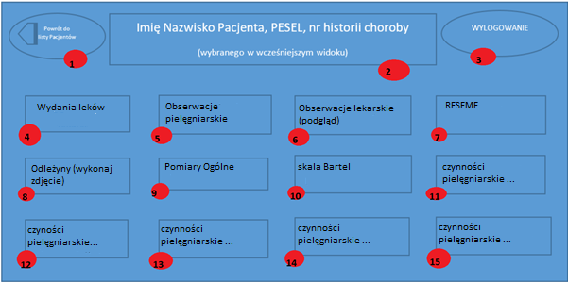

- Po kliknięci kafelka „powrót do listy pacjentów ” – wraca do Ekranu Pierwszego
- Wyświetla podstawowe personalne dane pacjenta
- Przycisk wylogowania użytkownika
- Po kliknięciu kafelka Wydanie leków – użytkownik przechodzi do ekranu wydań leków – funkcjonalności system HIS, ma możliwość odznaczenia podania leków w dniu dzisiejszym a także poprzez filtr idź do daty …. Uzupełnić poprzednie dni.
- Po kliknięciu kafelka „Obserwacje pielęgniarskie” użytkownik ma przejść do funkcji systemu HIS odpowiedzialnego za wpisywanie obserwacji lekarskich. Obserwacje można filtrować poprzez wybór daty od … do … . Użytkownik może dodawać nowe obserwacje również z wykorzystaniem funkcji systemu HIS „skróty użytkownika”
- Po kliknięciu kafelka „Obserwacje lekarskie (podgląd)” Użytkownik przechodzi do podglądu obserwacji wykonanych przez personel lekarski
- Po kliknięciu kafelka „RESEME” użytkownikowi ma się wyświetlić okno zawierające trzy ostatnie wpisy z obserwacji lekarskich, trzy ostatnie wpisy z obserwacji pielęgniarskich. Leki podane w ostatnich trzech dniach, aktualna dieta, informacja o ICD10, bezpośredni link do „Wyniki Badań”
- Odleżyny (wykonaj zdjęcie) po uruchomieniu tej opcji na Tablecie automatycznie po 5 sekundach wykona się zdjęcie przy pomocy wbudowanego aparatu. Wykonane zdjęcie zapisuje się w plikach pacjenta w podkatalogu odleżyny. Plik jest opatrzony datą wykonania oraz użytkownik może wstawić do niego opis.
- Po kliknięciu kafelka „Pomiary ogólne” Użytkownik przechodzi do funkcjonalności systemu HIS, ekran pokazuje dotychczasowe wpis oraz pozwala na uzupełnienie bieżących.
- Po kliknięciu Skala Bartel użytkownik przechodzi do funkcjonalności systemu HIS umożliwiającą podgląd poprzednich skal a także dodanie nowej
- – 15. i dalej (jeżeli umowa zawierająca - kafel ściśle powiązane z czynnościami pielęgniarskim z systemu HIS stworzonymi na podstawie modułu umowy / zlecenia.
Kafle uzupełniają się i tworzą (zaciągają) automatycznie z pozycji umowy / zleceń systemu HIS oznacz to iż jeden kafelek jest tożsamy z jedną pozycją umowy. Kliknięcie kafla oznacza wykonanie danej czynności pielęgniarskiej – po kliknięciu ma ukazać się ekran z nazwą czynności, automatycznie przypisuje osobę wykonującą oraz datą i godziną. Użytkownik może zmienić datę i godzinę (w logach systemu pozostaje data wprowadzenia), po kliknięciu „ok” system zapisuje daną czynność pielęgniarską jako wykonaną. Wykonawca dostarczy także raport wykonanych czynności pielęgniarskich.
Zamawiający wymaga automatycznego mechanizmu tworzenia / wygaszania kafelków. Kafelek ma się automatycznie tworzyć gdy administrator stworzy nową pozycję (nową czynność pielęgniarską) w umowie „Czynności pielęgniarskie” do czynności będą przypisane ICD9, które mają się automatycznie zaciągać do sprawozdań.

Ekran Drugi (Klasa użytkowników – Opiekun)
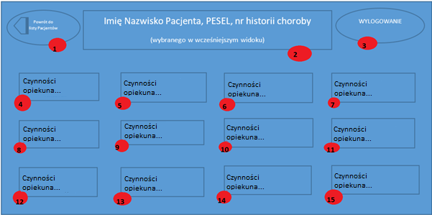

- Po kliknięci kafelka „powrót do listy pacjentów ” – wraca do Ekranu Pierwszego
- Wyświetla podstawowe personalne dane pacjenta
- Przycisk wylogowania użytkownika
- – 15. i dalej (jeżeli umowa zawierająca - kafel ściśle powiązane z czynnościami opiekuna z systemu HIS stworzonymi na podstawie modułu umowy / zlecenia.
Kafle uzupełniają się i tworzą (zaciągają) automatycznie z pozycji umowy / zleceń systemu HIS oznacz to iż jeden kafelek jest tożsamy z jedną pozycją umowy. Kliknięcie kafla oznacza wykonanie danej czynności opiekuna – po kliknięciu ma ukazać się ekran z nazwą czynności, automatycznie przypisuje osobę wykonującą oraz datą i godziną. Użytkownik może zmienić datę i godzinę (w logach systemu pozostaje data wprowadzenia), po kliknięciu „ok” system zapisuje daną czynność opiekuna jako wykonaną. Wykonawca dostarczy także raport wykonanych czynności opiekuna.
Zamawiający wymaga automatycznego mechanizmu tworzenia / wygaszania kafelków. Kafelek ma się automatycznie tworzyć gdy administrator stworzy nową pozycję (nową czynność opiekuna) w umowie „Czynności opiekuna” do czynności będą przypisane ICD9, które mają się automatycznie zaciągać do sprawozdań.

Ekran Drugi (Klasa użytkowników – Psycholog)
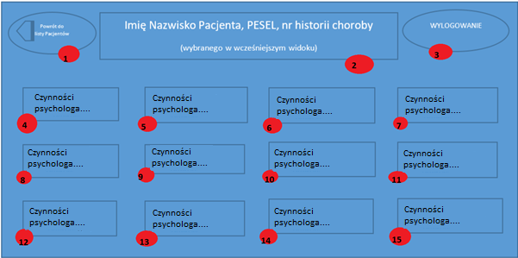
- Po kliknięci kafelka „powrót do listy pacjentów ” – wraca do Ekranu Pierwszego
- Wyświetla podstawowe personalne dane pacjenta
- Przycisk wylogowania użytkownika
- – 15. i dalej (jeżeli umowa zawierająca - kafel ściśle powiązane z czynnościami psychologa z systemu HIS stworzonymi na podstawie modułu umowy / zlecenia.
Kafle uzupełniają się i tworzą (zaciągają) automatycznie z pozycji umowy / zleceń systemu HIS oznacz to iż jeden kafelek jest tożsamy z jedną pozycją umowy. Kliknięcie kafla oznacza wykonanie danej czynności psychologa – po kliknięciu ma ukazać się ekran z nazwą czynności, automatycznie przypisuje osobę wykonującą oraz datą i godziną. Jeżeli dana czynność polega na wypełnieniu testu np. test Kazmana ma się wyświetlić odpowiedni formularz, formularz ma się zaciągnąć z systemu HIS
Użytkownik może zmienić datę i godzinę (w logach systemu pozostaje data wprowadzenia), po kliknięciu „ok” system zapisuje daną czynność psychologa jako wykonaną. Wykonawca dostarczy także raport wykonanych czynności opiekuna.
Zamawiający wymaga automatycznego mechanizmu tworzenia / wygaszania kafelków. Kafelek ma się automatycznie tworzyć gdy administrator stworzy nową pozycję (nową czynność psychologa) w umowie „Czynności psychologa” do czynności będą przypisane ICD9, które mają się automatycznie zaciągać do sprawozdań.
Ekran Drugi (Klasa użytkowników – Logopedy)
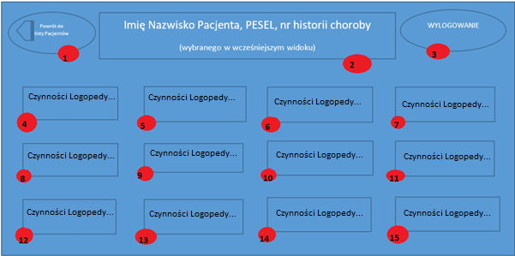
- Po kliknięci kafelka „powrót do listy pacjentów ” – wraca do Ekranu Pierwszego
- Wyświetla podstawowe personalne dane pacjenta
- Przycisk wylogowania użytkownika
- – 15. i dalej (jeżeli umowa zawierająca - kafel ściśle powiązane z czynnościami logopedy z systemu HIS stworzonymi na podstawie modułu umowy / zlecenia.
Kafle uzupełniają się i tworzą (zaciągają) automatycznie z pozycji umowy / zleceń systemu HIS oznacz to iż jeden kafelek jest tożsamy z jedną pozycją umowy. Kliknięcie kafla oznacza wykonanie danej czynności logopedy – po kliknięciu ma ukazać się ekran z nazwą czynności, automatycznie przypisuje osobę wykonującą oraz datą i godziną. Użytkownik może zmienić datę i godzinę (w logach systemu pozostaje data wprowadzenia), po kliknięciu „ok” system zapisuje daną czynność logopedy jako wykonaną. Wykonawca dostarczy także raport wykonanych czynności logopedy.
Zamawiający wymaga automatycznego mechanizmu tworzenia / wygaszania kafelków. Kafelek ma się automatycznie tworzyć gdy administrator stworzy nową pozycję (nową czynność logopedy) w umowie „Czynności logopedy” do czynności będą przypisane ICD9, które mają się automatycznie zaciągać do sprawozdań.

Ekrany oraz funkcjonalności do klasy użytkowników „Terapeuta” (pierwszy ekran)
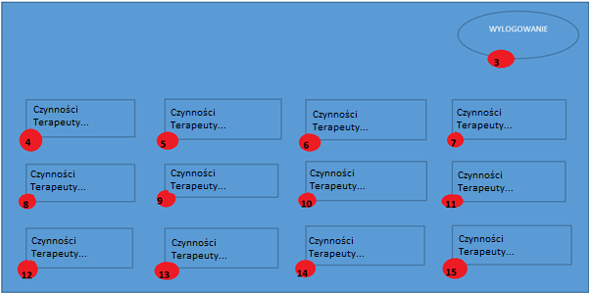
- BRAK
- BRAK
- Przycisk wylogowania użytkownika
- – 15. i dalej (jeżeli umowa zawierająca - kafel ściśle powiązane z czynnościami terapeuty z systemu HIS stworzonymi na podstawie modułu umowy / zlecenia.
Kafle uzupełniają się i tworzą (zaciągają) automatycznie z pozycji umowy / zleceń systemu HIS oznacz to iż jeden kafelek jest tożsamy z jedną pozycją umowy. Kliknięcie kafla oznacza wybranie czynności która w następnym kroku/ekranie zostanie przypisana do grupy pacjentów – po kliknięciu ma ukazać się ekran drugi.
Zamawiający wymaga automatycznego mechanizmu tworzenia / wygaszania kafelków. Kafelek ma się automatycznie tworzyć gdy administrator stworzy nową pozycję (nową czynność terapeuty) w umowie „Czynności logopedy” do czynności będą przypisane ICD9, które mają się automatycznie zaciągać do sprawozdań.

Ekran drugi – terapeuta

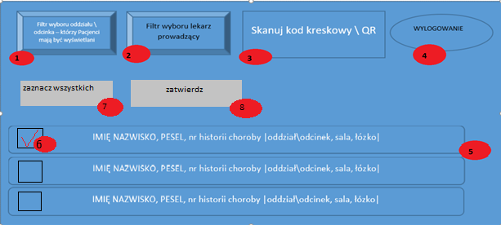
- Filtr wyboru oddziału \ odcinka – funkcja wyświetlająca wyłącznie pacjentów z wybranej, zaznaczonej komórki organizacyjnej
- Filtr wyboru lekarza prowadzącego pacjenta (dla użytkownika z przypisaną klasą Lekarz), dla klasy użytkowników psycholog, logopeda, pielęgniarka, opiekun – analogicznie
- Pole skanowanie kod kreskowy\QR – pole ma za zadanie automatyczne uruchamianie wbudowanego w tablet skanera kodów kreskowych\QR sczytanie kodu i odnalezienie danego pacjenta -> wyświetlenie go automatycznie w „EKRANIE DWA”
- Wylogowanie – po naciśnięciu wyloguje użytkownika z systemu
- Wyświetla listę pacjentów – każdy pacjent to osobny prostokątny kafelek na którym mają znajdować się następujące dane : Imię Nazwisko, pesel, nr historii choroby, Oddział \ odcinek , sala, łóżko. Zamawiający zastrzega iż danych nie może być ani więcej ani mniej od wskazanych.
- Checkbox – zaznaczenie pacjenta, który ma mieć wykonaną czynność terapeuty
- Przycisk „zaznacz wszystkich” automatycznie zaznacza wszystkich pacjentów
- Przycisk „zatwierdź” – zatwierdza wykonie wybranym pacjentom czynności terapeuty automatycznie przypisuje osobę wykonującą oraz datą i godziną, użytkownik do danej czynności może dopisać notatkę. Użytkownik może zmienić datę i godzinę (w logach systemu pozostaje data wprowadzenia), po kliknięciu „ok” system zapisuje daną czynność terapeuty jako wykonaną. Wykonawca dostarczy także raport wykonanych czynności logopedy.

